关于2023级学生在系统内进行导师“双选”的通知

各位同学：

按照学校2023年夏秋季学期研究生教学工作的有关通知，即日起至2023年6月28日，请大家进行导师双选工作。

内容如下：

**一、登录信息门户，修改密码**

1、进入学校主页-信息门户

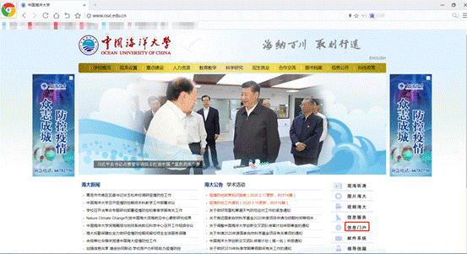

2、通过信息门户进入研究生系统

**注：若在校外使用，请先登录VPN，参考链接：http://nic.ouc.edu.cn/a0/7e/c7895a172158/page.psp。为保证较好的使用效果，建议使用谷歌浏览器登录该系统。**

**建议通过用户名密码登陆：**【门户账号为学号（见禁言群附件），初始密码是ouc#身份证号后六位】

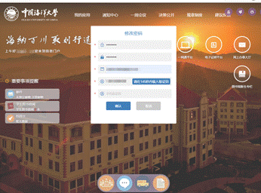

修改完密码后【请一定牢记修改后的密码】，请点击“研究生系统（2018级以后）”。进行“导师双选”，步骤如下：

PS：因为系统延迟原因，使用新密码再次登录可能会显示密码错误，这时请再使用初始密码登录即可。

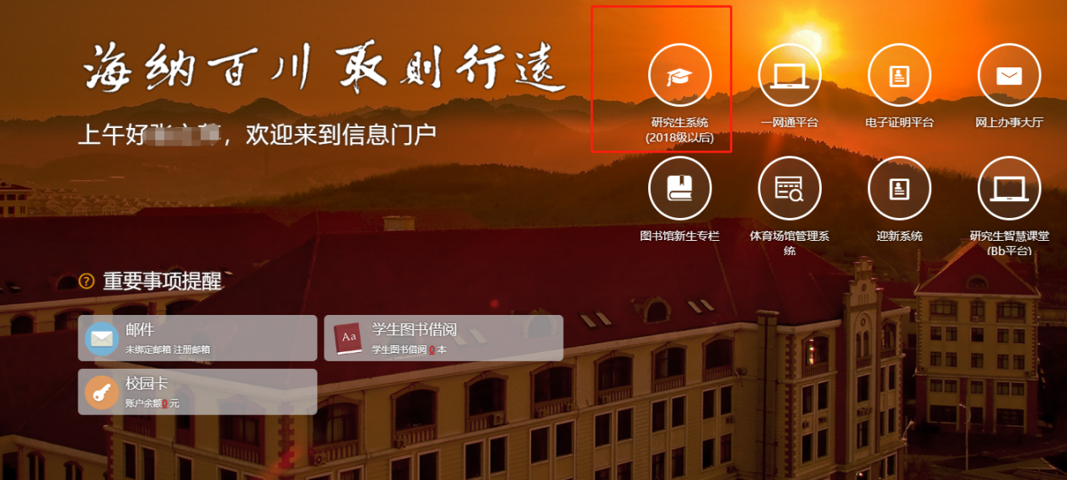

**二、导师双选。**此步骤非常重要，是进行系统维护的第一步，研究生期间的后续学分、开题报告、实践报告、毕业论文都需要通过导师进行审核，请大家务必填好！

导师双选步骤如下：

**登录研究生系统（2018级以后）**

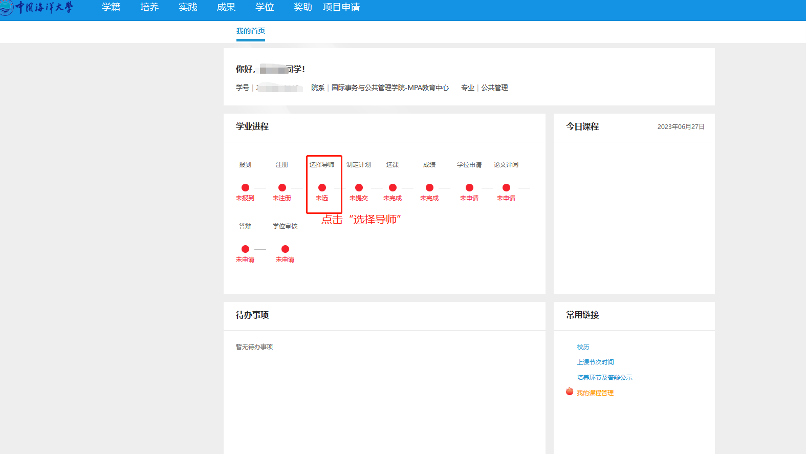

**选择自己的导师-上传个人资料（自行准备）-提交-提交之后由导师接收，显示“接收”状态。**

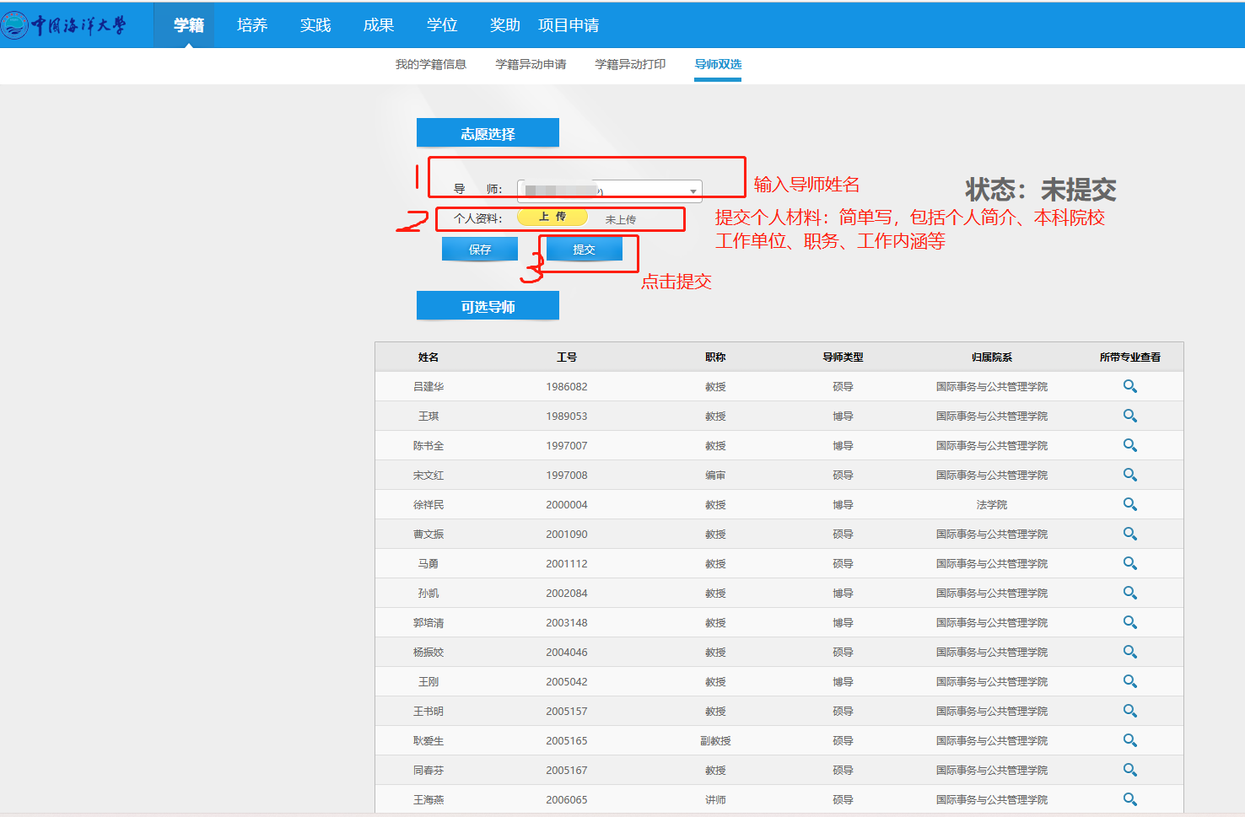

导师接收后，可以登录我的学籍-学习信息再次确认导师，如图：

